趣味閱讀 鄒敦怜
捉拿古奇颱風
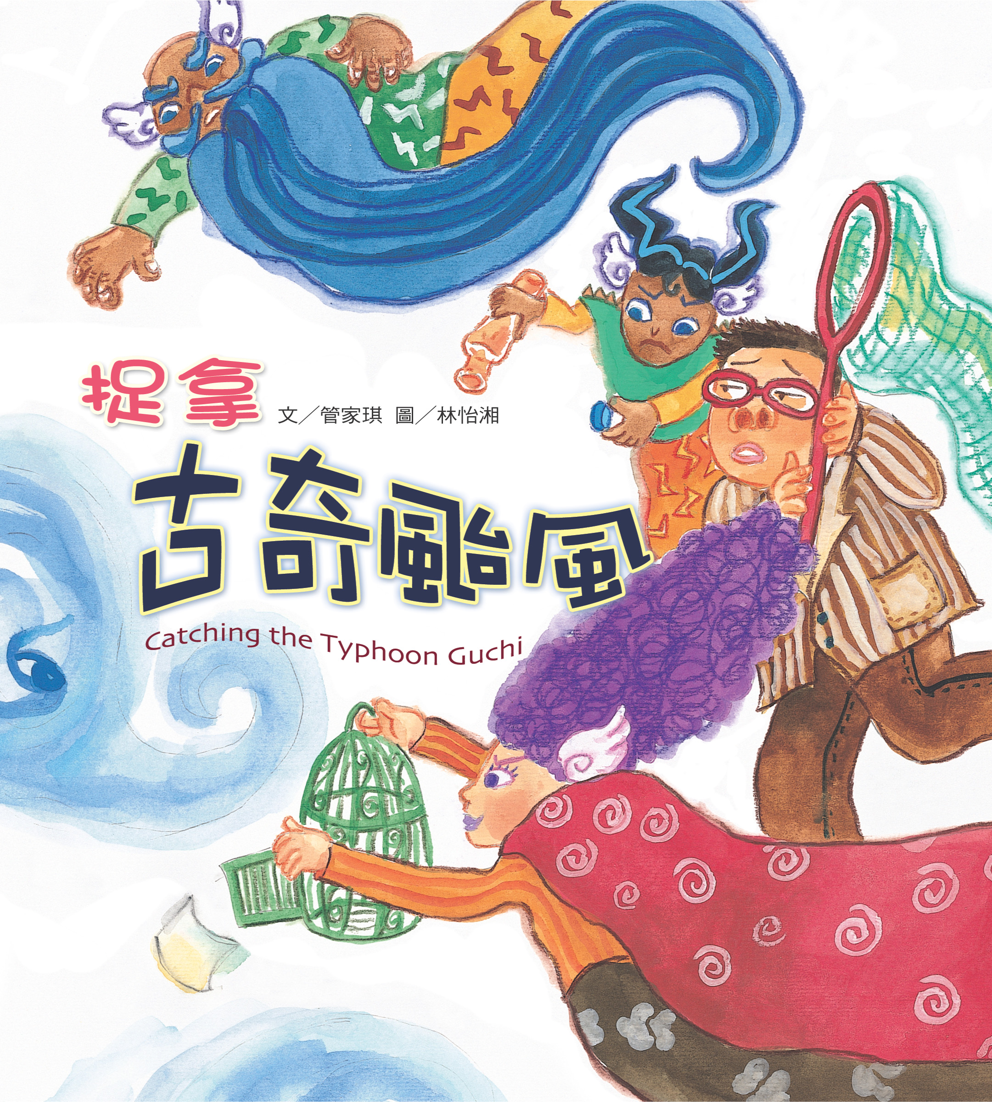

一分鐘讀故事
有人「喜歡」颱風嗎？颱風季節一到，大家就緊盯著電視上的氣象報告，深怕漏了重要的訊息。大部分的颱風會隨著氣壓的移動離開陸地。但有的颱風會因為氣候的變幻莫測，竟然走了又來，來了又走。這應該是《捉拿古奇颱風》的創作背景之一吧！
故事中，野豬阿貴是外型不受歡迎的氣象中心研究員，負責播報颱風的消息。這一次，因為「艾蜜麗」颱風老是在「快樂島」附近徘徊，大家都把氣出在阿貴身上。當阿貴聽到海濱觀測站的儀器壞了、趕到那兒準備修理機器時，一個陌生的、秀氣的小女孩突然跑來跟他作伴。
這個小女孩叫做艾蜜麗，名字跟這次來襲的颱風一樣；她還有一個小名叫「古奇」。
阿貴很快就發現，除了艾蜜麗颱風，還有三個強烈颱風同時朝著快樂島前進，真是不可思議！他正忙著看圖表、計算颱風路徑時，三個凶巴巴的怪人突然跑上門來，嚷著要找艾蜜麗……
原來，古奇就是「艾蜜麗颱風精靈」；她不喜歡當颱風，所以才來到快樂島，想找到傳說中的神祕通道，離開颱風王國。她一直找不到那條通道，只好在快樂島上空來來去去、盤旋流連。
至於那三個突然來襲的強烈颱風，分別是艾蜜麗的爸爸、媽媽和姐姐。他們為了找尋艾蜜麗，才會同時撲向快樂島。
等阿貴修好儀器時，艾蜜麗也找到了那條神祕通道。她不顧家人的勸阻，決心離開颱風王國。
艾蜜麗離去後，三個超級強烈颱風也隨即消失。阿貴這個氣象播報員，終於可以跟大家報告好消息。可是，他心裡卻十分想念「小古奇」，更希望她能獲得幸福！

動動腦找答案
1.大家一看到阿貴，為什麼總是皺眉頭？
2.今年的天氣跟往年有什麼不同？
3.氣象中心的主管要求阿貴做好什麼事情？
4.離開主管辦公室後，阿貴又要趕往哪裡？為什麼？
5.在海濱觀測站修理儀器時，是誰來敲門？她的外表怎麼樣？
6.小女生告訴阿貴哪些跟颱風有關的消息？
7.小女生叫什麼名字？小名叫什麼？為什麼家人這麼叫她？
8.古奇塞給阿貴的圖表中，有什麼特殊的現象？
9.古奇為什麼跟阿貴說謝謝？
10.來找阿貴的三個人，分別是什麼模樣？
11.突然來訪的那三個人，跟颱風的變化有什麼關係？
12.古奇告訴阿貴自己的身份，她其實是什麼？為什麼會來到快樂島？
13.艾蜜麗的家人希望她能學會哪些事情？
14.艾蜜麗是怎麼離開的？你覺得她會變成什麼？
15.阿貴會不會想念艾蜜麗？為什麼？

語文活動一～五
語文活動一：重點：故事內容理解。
閱讀金牌獎
讀過故事之後，請選出正確的答案。
（3）1.阿貴的工作是什麼？（①氣象局主管②氣象局維修人員③氣象播報人員）
（2）2.讓快樂島居民抱怨的颱風叫什麼名字？（①艾麗斯②艾蜜麗③艾蜜娜）
（1）3.哪裡的觀測站儀器故障了？（①海濱②高山③城市）
（3）4.小女生跟阿貴說她想進來做什麼？（①觀察颱風②睡覺③躲雨）
（2）5.小女孩為什麼又叫做「小古奇」？（①她喜歡稀奇的東西②家人覺得她古里古怪，跟別人不同。③她有奇特的能力。）
（1）6.艾蜜麗爲什麼會出現在這裡？她是怎麼跟阿貴說的？（①迷路了②特地來的③住在附近）
（3）7.艾蜜麗塞給阿貴的圖表上，有什麼特殊的現象？（①颱風已經遠離了②颱風變強了③有三個颱風同時往快樂島前進）
（2）8.颱風天裡來找小古奇的那三個人，自稱是她的誰？（①爸爸、媽媽、哥哥②爸爸、媽媽、姐姐③爸爸、媽媽、妹妹）
（1）9.阿貴為什麼認為那三個人不一定是古奇的家人？（①古奇很有禮貌，那三個人很粗魯②他們的長相完全不一樣③他們說話的口音不同）
（3）10古奇為什麼離家？（①爸爸、媽媽不愛她②姐姐欺負她③她不想當颱風）
（2）11.古奇為什麼一直在快樂島附近徘徊？（①這裡的生活過得特別快樂②這裡有一條祕密通道，可以逃到另一個世界③這裡有許多好朋友）
（1）12.古奇跟著怎樣的光線離開？（①美麗的藍光②神祕的綠光③鮮豔的紅光）
語文活動二：對話練習
鈴鈴鈴，請接電話！
方法：從閱讀的故事中，找出快樂島居民抱怨颱風的句子。想一想，假如是你，你會發出什麼抱怨？請寫出生動的對話，並試著說一說。

語文活動三：重點：人物描寫
人物素描
找出書中描寫艾蜜麗家人的句子。
人物 | 書中的句子
艾蜜麗
媽媽
爸爸
姐姐
下面這個人物，你會怎麼描述她的樣子？
你會怎麼描述自己的樣子？請畫一畫，寫一寫。
我的畫像 | 我的模樣
語文活動四： 重點：閱讀思索
古奇不想接受爸爸和媽媽的安排，再也不想當颱風了，所以她選擇「逃出颱風王國」。除了這個方法，還有哪些方法可以「不當颱風」？請發揮創意，想出你的點子，並把想到的點子，寫在下面的空格中。

語文活動五： 重點：比較閱讀
情節調色盤
找出故事中相互對比的人物或是情節。

生氣的：

緊張的：

暴躁的：

疲倦的：

其他（ 的）：

開心的：

從容的：

和善的：

精神飽滿的：

其他（ 的）：

語文活動六：重點：閱讀延伸
古奇的來信
小古奇逃出颱風王國、來到另一個世界後，終於得到她想要的快樂了嗎？她到底去了哪兒？她過得好不好？請加入你的想像，替古奇寫一封信。

統整活動
活動一：颱風小辭典（自然）
方法：
- 查詢氣象局的網頁，找出跟故事有關的颱風知識。
- 把查詢到的資料記錄下來，跟同學分享。

相關名詞 | 記錄內容
輕度颱風
強烈颱風
超級強烈颱風
熱帶低氣壓

活動二：氣象播報員（社會、自然、語文）
野豬阿貴是個氣象播報員，請你也看一段播報氣象的內容，再照著播報員的播報方式，播報氣象。
方法：
- 先看一段「氣象報告」的播報，並做記錄。
- 擬出草稿，決定播報內容。
- 開始播報，請大家一起為自己打分數。

氣象報告觀看記錄
觀看時間：（ ）月（ ）日 | 哪一個電視臺：（ ）
播報人員：  （ ） | 我的心得：

活動三：古奇小劇場（語文、表演藝術）
方法：
- 分組，以「小古奇的家人氣呼呼的出現在觀測站，想找回小古奇」這一段的內容為主，演出古奇家人著急、氣憤的模樣，以及古奇不想當颱風的決心。
- 決定演出人物，至少包含古奇一家人（四位）、野豬阿貴，也可以自由加入其他角色。
- 自製道具、頭套，上臺表演，每組表演完之後，觀眾可以給予建議和鼓勵。
活動四：超級想像力（語文）
颱風滯留不去，居然是因為「颱風迷路了」，多有趣的想像！請你跟組員一起發揮創意，想一想下面這幾種自然現象發生的原因是什麼。
方法：
1.分組進行，每組就下面幾種情形，發揮想像力，並把最好的內容寫出來。
2.展示各組完成的表格，欣賞大家的創意。
現象 | 原因
地震
海上的巨浪
天黑
月蝕
（還有哪些自然現象呢？可以自己加上來……）

